Ревицкая Валентина Максимовна
воспитатель
МБДОУ детский сад «Золотой
ключик» г.Ноябрьск

Статья «Развитие речи у детей раннего возраста в игровой деятельности
на основе инновационных технологий»
В Федеральном образовательном стандарте дошкольного образования заложен чёткий принцип организации образовательного процесса, в основе которого лежит игра.
Советские психологи (Л.С. Выготский, А. В. Запорожец, А. Н. Леонтьев, А.А. Люблинская, С.Л. Рубинштейн, Д.Б. Эльконин) считают игру ведущей деятельностью в дошкольном возрасте, благодаря которой в психике ребёнка происходят значительные изменения, формируются качества, подготовляющие переход к новой, высшей стадии развития. В игре все стороны личности ребёнка формируются в единстве и взаимодействии.
В современной дошкольной педагогике выделяются разные виды игр, передающие детям определённые знания и умения: дидактические, подвижные, игры драматизации, музыкальные игры- забавы, где игровые действия заранее предусмотрены правилами игры. Во многих из этих игр содержание обучения как бы вплетается в игровой сюжет, интересный и близкий детям по их жизненному опыту. Предлагаемый игровой сюжет предусматривает такое поведение детей, которое обеспечивает усвоение новых знаний, умений, нравственных правил. Дети, действуя в воображаемой ситуации, незаметно для себя усваивают заложенный в них учебный речевой материал.
Между речью и игрой существует двусторонняя связь. С одной стороны, речь развивается и активизируется в игре, а с другой – сама игра развивается под влиянием развития речи. Ребёнок словом обозначает свои действия, таким образом, осмысливает их; словом он пользуется и чтобы дополнить действия, выразить свои мысли и чувства.
Учитывая современные подходы и требования к образовательному процессу, необходимо создавать условия для игры в дошкольном образовательном учреждении таким образом, чтобы она способствовала формированию у ребёнка любознательности, инициативности, воображения, мышления, стимулировала к развитию речевой активности.
Исследования отечественных ученых – педагогов и мой тридцатилетний опыт работы с детьми показывает, что ранний возраст это период первоначального ознакомления с окружающим миром, это время стремительного развития познавательных и речевых способностей ребенка, поэтому тема моей педагогической деятельности «Развитие речи у детей раннего возраста в игровой деятельности на основе инновационных технологий» является актуальной на данном этапе.
Целью моей педагогической деятельности стал поиск инновационных подходов к решению проблемы развития речи детей раннего возраста в условиях внедрения ФГОС.
Для достижения цели был выдвинут ряд приоритетных задач:
1. Изучение методической литературы и передовых образовательных технологий по проблеме развития речи детей раннего возраста.
2. Отбор наиболее эффективных методов, приемов, средств, способствующих созданию интереса, мотивации к речевой деятельности у воспитанников.
3. Апробация и внедрение в практику инновационных технологий по развитию речи детей раннего возраста.
Почему сегодня мы прибегаем к инновационным технологиям?
Основным критерием «инновационности» педагогической технологии является повышение эффективности образовательного процесса за счет ее применения. На мой взгляд, любая инновация, используемая в педагогической практике, относится к так называемым «микроинновациям», поскольку ее использование не меняет базисную организацию процесса развития речи, а лишь локально модифицирует ее составляющую.
Именно в раннем возрасте ребенок получает от взрослого сведения словесным путем: ему много рассказывают, объясняют, читают.
Поэтому я обратилась к истокам русской народной культуры и, в первую очередь, к народному фольклору, одному из действенных и ярких средств, таящих огромные дидактические возможности.
Понятие "фольклор" в переводе с английского языка означает - народная мудрость и представляет собой словесное, устное художественное творчество, которое возникло в процессе становления, формирования речи человека. Соответственно, переоценить влияние народного фольклора на развитие ребенка практически невозможно.
Чем раньше мы начинаем знакомить малыша с народным фольклором, чем чаще мы будем это делать, тем больше шансов на то, что ваш ребенок раньше станет говорить, раньше научится связно выражать свои мысли, свои эмоции.
А между тем, правильно поставленная речь является одним из залогов успешности человека в современном мире. Грамотная, эмоционально насыщенная речь позволит быстро и легко находить общий язык с любыми людьми, органично вписаться в любой коллектив.
В фольклоре задолго до возникновения педагогики как науки уже была выработана народная педагогика - система воспитания человека от его рождения до перехода в мир иной.
М.Н. Мельников в своей книге «Русский детский фольклор» пишет: «Народная педагогика еще в глубокой древности выработала приемы воспитания ребенка в колыбельный период, строго дозировала познавательный материал, вводимый в этом возрасте, определила роль радостных эмоций для воспитания жизнерадостного человека, значение основ нравственности, закладываемых в раннем возрасте…»
Детский фольклор обширная область устного народного поэтического творчества. Это целый мир — яркий, радостный, наполненный жизненной силой и красотой. Он соседствует с миром взрослых, но не подвластен ему и живет по своим законам в соответствии со своим видением природы и человеческих отношений. Дети с живым интересом вглядываются в жизнь взрослых и охотно заимствуют их опыт, но видоизменяют и выкраивают приобретенное. Мысль детей связана с конкретными образами — в этом ключ к тайнам детского художественного творчества. Особенности детской психики, мышления определили отбор произведений детского фольклора. Мною разработана картотека, на основе народного фольклора, для речевого развития детей раннего возраста, которая исходит из моего опыта и состояния практики на уровне государственных стандартов, анализа литературных источников по рассматриваемому вопросу и связана со значительным распространением проблемы формирования речевых навыков у детей раннего возраста.
В основу картотеки речевого развития заложен фольклор для детей, созданный взрослыми, включающий в себя колыбельные песни, пестушки, потешки, прибаутки.
Поэзия пестования, материнская поэзия открывается колыбельными песнями, назначение которых убаюкать, усыпить младенца. Когда ребенок начинает понимать речь, узнавать близких, его забавляют песенками и короткими стишками - пестушками. Их назначение—вызвать у ребенка радостные, бодрые эмоции. Пестушки - произведения, предназначенные для сопровождения физическихупражнений и гигиенических процедур, необходимых для младенца. Ритмичные, весёлые приговоры,соединённые с приятными для ребёнка поглаживаниями, бодрыми или плавнымидвижениями ручек и ножек,которым обучают его взрослые, доставляли удовольствие иразвивали как физически, так и эмоционально. За ними следуют потешки-стишки и стихи к первым играм с пальцами, ручками, ножками. В потешках, первых играх с маленькими детьми, поэтические произведения соединяются с драматическим сюжетом, в котором персонажами становятся пальчики, ручки, ножки младенца, руки того, кто его забавляет.
Позднее наступает черед прибауток - песенок и стихов, интересных, прежде всего своим занятным содержанием.
Фольклорно-игровые занятия с малышами — деятельность специфическая и требует профессиональных знаний и умений в области народного искусства. Педагог должен знать уровень развития своих воспитанников и преподносить произведения адекватно этому уровню, не занижая возможности детского восприятия. В связи с этим мною больше используется словесных, наглядных, игровых методов в ознакомлении с народными произведениями, варьируются методические приемы. Отбирая произведения фольклора для совместной деятельности с детьми раннего возраста, учитываю, чтобы они отражали все стороны жизни человека, развития взаимоотношений с окружающей действительностью общения со взрослым. В раннем возрасте очень важно ускорить «рождение» первых сознательных слов у ребенка. Увеличить запас слов помогут малые формы фольклора, в которых привлекается его внимание к предметам, животным, людям. Звучность, ритмичность, напевность, занимательность потешек привлекает детей, вызывают желание повторить, запомнить, что, в свою очередь, способствует развитию разговорной речи.
В предметно-развивающей среде моей группы «Светлячок» особое место занимает мини-музей «Курочка ряба» - инновационная педагогическая технология духовно – нравственного воспитания детей на основе фольклорного речевого материала.
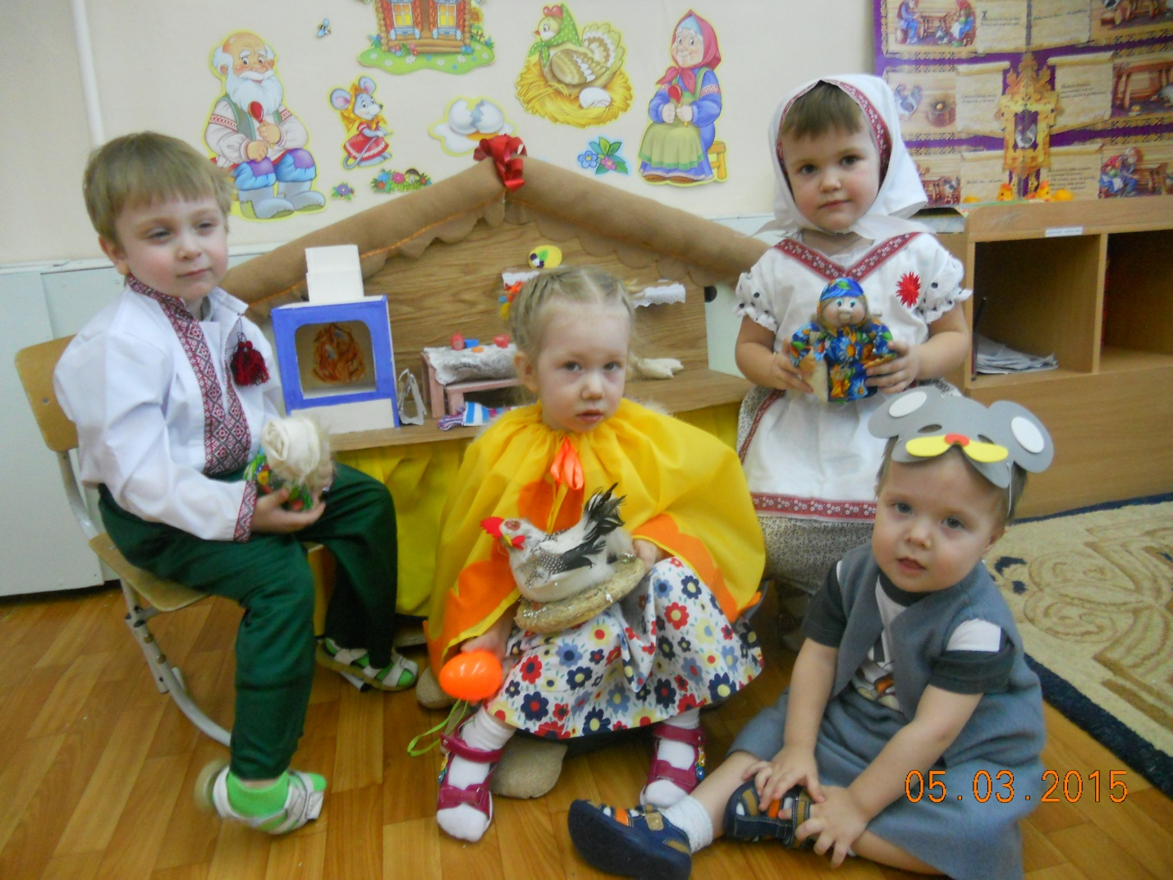
Задачами музейной технологии являются: формирование детско - взрослой совместной деятельности на материале музейной практики, освоение нового типа занятий, формирование профессиональной компетентности воспитателя - музейного педагога, обогащение предметно-развивающей среды дошкольного образовательного учреждения, развитие познавательных способностей и познавательной деятельности, развитие речи и расширения словарного запаса, воспитание любви к природе родного края и чувство сопричастности к ее сбережению, воспитание культуры поведения.
Технология помогает закрепить простейшие речевые навыки и знания произведений народного жанра. В мини - музее размещены книги — игрушки, книги — раскладушки, книги - картинки, книжки — малышки. Здесь же размещены фигурки персонажей знакомых потешек, прибауток, сказок, дидактические настольно-печатные игры по мотивам этих же произведений. Все это сразу привлекает внимание детей. Они с радостью рассматривают иллюстрации, пересказывают содержания знакомых потешек.
Одна из инновационных технологий, применяемая в моей практике – технология пальчиковой гимнастики.
Н.А.Бернштейн писал: «Представление, что при любом двигательном тренинге упражняются не руки, а мозг, вначале казалось парадоксальным и лишь с трудом проникло в сознание человека». Люди давно заметили, что движения рук и пальцев, сопровождаемые короткими стихами, благотворно влияют на развитие детской речи. А уже в наше время сотрудники Института физиологии детей и подростков АПН РФ доказали, что тонкие движения пальцев рук положительно влияют на развитие детской речи. А именно: выполнение упражнений и ритмических движений пальцами индуктивно приводит к возбуждению в речевых центрах головного мозга и резкому усилению согласованной деятельности речевых зон, что, в конечном итоге, стимулирует развитие речи. Игры с пальчиками создают благоприятный эмоциональный фон, развивают умение подражать взрослому, учат вслушиваться и понимать смысл речи, повышают речевую активность ребенка. Одновременно малыш учится концентрировать внимание и правильно его распределять. Если ребенок будет выполнять упражнения, сопровождая их короткими стихотворными строчками, то его речь станет более четкой, ритмичной, яркой и усилится контроль за выполняемыми движениями. Развивается память ребенка, так как он учится запоминать определенные положения рук и последовательность движений. При выполнении пальчиковых упражнений у малыша развиваются воображение и фантазия. Овладев всеми упражнениями, он сможет «рассказать руками» целые истории. В результате освоения всех упражнений кисти рук и пальцы приобретут силу, хорошую подвижность и гибкость, а это в дальнейшем облегчит овладение навыками письма.
Технология пальчиковой гимнастики удачно сочеталась с народным фольклором. С этой целью создан банк пальчиковых игр, которые направлены на устранение имеющихся проблем речевого развития детей, на развитие мелкой моторики.
Таким образом, деятельность по развитию речи детей раннего возраста в игровой деятельности я начала строить исходя из уникальности каждого ребёнка, используя личностно-ориентированный подход на основе инновационных технологий: народной педагогики, основанной на фольклоре, музейной педагогики, включающей систему духовно-нравственного воспитания детей на основе фольклорного речевого материала и технологии пальчиковой гимнастики. В результате целенаправленной и систематической работы в специально подготовленной предметно-пространственной среде по развитию речи с использованием фольклора позволило заложить фундамент психофизического благополучия ребенка, определяющий успешность его речевого и общего развития в дошкольный период детства.
На основе диагностики нервно-психического развития детей по разработке К.Л. Печоры подведены результаты формирования активной речи детей раннего возраста на основе инновационных технологий.
При исследовании понимания речи (пассивная речь) в возрастном периоде 2 года, ребёнку предлагался рассказ в двух частях без показа о событиях, бывших в опыте ребёнка. После небольшой паузы, малышам задаю вопросы в конце каждой части рассказа. Малыши отвечали на вопросы соответствующие содержанию.
Исследуя активную речь, при общении дети пользовались трёхсловными предложениями, употребляя прилагательные и местоимения. В возрасте 2 года и 2 года 6 месяцев малыши в беседе (во время деятельности или режимных процессов) иногда употребляли многословное предложение - более трёх слов, и употребляли вопросы: где? куда?
В возрастном периоде от 2 года 6 месяцев до 3 лет проводила непринуждённые беседы с малышами, например, на тему: «Моя любимая игрушка», «Как я помогаю маме» и другие. У детей прослеживается употребление придаточных предложений, ребёнок хотя бы раз употреблял вопрос «почему?» или «когда?
Эффект сочетания инновационных технологий по развитию речи у детей раннего возраста в игровой деятельности проявляется в высокой мотивации детей к участию в музыкальных мероприятиях, проводимых в МБДОУ, отзывы и оценки родителей.
Резюмируя, можно сделать вывод о том, что инновационные технологии, направленные на фольклор в практике раннего детства, апробированные и применяемые в моей практике, обогащают педагогический процесс и являются действенным методом гуманизации воспитания с первых лет жизни ребёнка; технологии, основанные на фольклоре, содержат множественность степеней педагогического воздействия на детей с учетом их возрастных возможностей усвоения текстов, что обусловлено как спецификой возраста, так и интенсивностью социализации.

